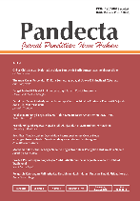
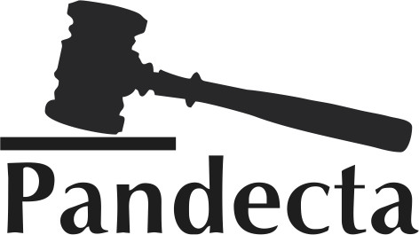
Volume xxx, Number xxx, Juny 2021 Page xxx

Pandecta

http:journal.unnes.ac.id/nju/index.php/pandecta

UNDANG UNDANG CIPTA KERJA KLASTER INVESTASI TELAAH PARADIGMA PARTICIPATORY

Nurul Fibrianti*, Budi Santoso**, Ro’fah Setyowati***, Anis Widyawati****, Dian Latifiani*****, Arif Hidayat******
Fakultas Hukum, Universitas Negeri Semarang
Gd K Kampus Sekaran Gunungpati, Semarang Jawa Tengah

Article Info | Intisari
Article History:  Receveid: xxxx  Acceepted: xxx  Published: xxx  Keywords:  Investment; MSME; Participatory Paradigm | Investasi adalah aktivitas mengelola dana untuk melakukan usaha guna mendapatkan keuntungan. Investasi saat ini diatur dalam UU Cipta Kerja namun sebelumnya pengaturan investasi terdapat dalam UU Nomor 25 Tahun 2007 tentang Penanaman Modal yang mana pada UU Nomor 25 Tahun 2007 tercermin pengaturan investasi memiliki dua sisi dalam pelaksanaannya. Satu sisi investasi akan membuka peluang kerja, pemasukan negara dan lain sebagainya. Sedangkan sisi lainnya, dengan dibukanya peluang investasi maka berbagai fasililitas, kemudahan akan ditawarkan kepada investor guna menarik minat investasi di suatu negara, walaupun fasilitas dan kemudahan tersebut harus mengorbankan hak warga negara sendiri yang dalam hal ini nampak liberaliralisme dalam pembukaan peluang investasi di Indonesia. Oleh karena itu penulis menganalisa UU Ciptaker sebagai aturan yang mengubah UU Penanaman Modal. Berdasar pada telaah participatory antara penulis dengan pelaku UMKM didapatkan kesimpulan bahwa UU Ciptaker menjadi UU yang lebih memiliki keberpihakan kepada UMKM daripada UU Penanaman Modal karena mampu menjawab kebutuhan dan memberikan peluang akses sumber daya ekonomi bagi UMKM.  Abstract
 | Investment is the activity of managing funds to conduct business for profit. Investment is currently regulated in the Job Creation Law, but previously the investment regulation was contained in Law Number 25 of 2007 concerning Investment which in Law Number 25 of 2007 reflected that investment arrangements had two sides in its implementation. On the one hand, investment will open up job opportunities, state income and so on. Meanwhile, on the other hand, with the opening of investment opportunities, various facilities and conveniences will be offered to investors in order to attract investment interest in a country, even though these facilities and conveniences have to sacrifice the rights of the citizens themselves, which in this case appears liberalism in opening investment opportunities in Indonesia. Therefore, the author analyzes the Copyright Act as a rule that changes the Investment Law. Based on a participatory study between the author and MSME actors, it can be concluded that the Ciptaker Law is a law that is more in favor of MSMEs than the Investment Law because it is able to answer the needs and provide opportunities for access to economic resources for MSMEs.

Pendahuluan
Investasi atau penanaman modal merupakan aktivitas yang dilakukan oleh seseorang atau badan hukum dengan menyisihkan sebagian pendapatannya agar dapat digunakan untuk melakukan suatu usaha dengan harapan pada suatu waktu tertentu akan mendapatkan hasil (keuntungan). Investasi memiliki dampak positif bagi negara yakni terserapnya tenaga kerja, adanya alih teknologi dan pemasukan bagi negara. Investasi memiliki sumbangsih sebagai pengungkit gerak ekonomi suatu negara. Saat pemilik modal melakukan investasi, maka akan ada modal yang disisihkan untuk membeli sejumlah barang yang tidak untuk dikonsumsi tapi digunakan untuk produksi dengan menyerap banyak tenaga kerja (Nugroho et al., 2020)
Investasi merupakan dua sisi mata uang yang mana satu sisi pemerintah selaku negara negara penerima investasi harus mempersiapkan segala sesuatu terkait sumber daya ekonomi guna menarik minat investor baik Penanaman Modal Asing (PMA) ataupun Penanaman Modal Dalam Negeri (PMDN) dan sisi yang lain, negara juga harus mampu menyelenggarakan kesejahteraan bagi warga negaranya yang mana hal ini merupakan salah satu tujuan dibukanya peluang investasi.
Mewujudkan dua aspek tersebut tidaklah mudah karena investor memiliki kepentingan yang kuat untuk mendapatkan keuntungan sebesar-besarnya atas aktifitas penanaman modal yang telah dilakukan sehingga negara harus memberikan peran yang besar untuk memberikan fasilitas serta kemudahan kepada investor. Dengan adanya investasi, negara juga memiliki kewajiban untuk memberikan manfaat seluas-luasnya bagi masyarakat dan kemajuan ekonomi bangsa.
Saat berinvestasi, penanam modal akan memilih lokasi yang memberikan kepastian hukum dan kepastian berusaha. Negara sebagai lokasi atau tempat tujuan penanaman modal harus berbenah diri merias wajah untuk menarik minat investor menanamkan modalnya. Berbagai macam kemewahaan fasilitas diberikan oleh negara untuk menjamu para investor yang berkeinginan menanamkan modalnya ke Indonesia ( Fibrianti dan Suprapti, 2010).
Selama ini investasi diatur dalam Undang-undang Nomor 25 Tahun 2007 tentang Penanaman Modal. Namun undang undang ini dinilai liberal dan kapitalis. Pada Tahun 2020 pemerintah telah mengesahkan Undang-undang Nomor 11 Tahun 2020 tentang Cipta Kerja (UU Ciptaker) dimana undang-undang ini kemudian mencabut pengaturan investasi dalam undang undang penanaman modal.
Usaha Mikro Kecil dan Menengah atau disingkat UMKM sebagai penanam modal dalam negeri menjadi salah satu pelaku investasi yang memiliki berbagai keterbatasan dibandingkan penanam modal besar atau asing sehingga dalam perlakuan sudah selayaknya negara memberikan pengaturan tentang investasi yang mampu diaplikasikan oleh UMKM. Investor ingin mendapat perlindungan melalui sistem hukum dan peraturan hukum sehingga akan terwujud kepastian, keadilan dan efisiensi bagi pihak penanaman modal (Harjono, 2012).
Menurut penulis, pembukaan peluang investasi menjadi sesuatu yang sangat penting bagi kemajuan ekonomi suatu negara sehingga UU Ciptaker yang mengatur tentang investasi sangat dibutuhkan sebagai payung hukum bagi penanam modal untuk melakukan aktifitas investasi. Namun dalam hal ini memunculkan pertanyaan mampukah UU Ciptaker memberikan perlindungan bagi UMKM selaku penanam modal dalam negeri?

Metode
Tulisan ini akan membahas tentang kemampuan UU Ciptaker menjawab kebutuhan UMKM berdasarkan pandangan dari penulis yang menilai bahwa investasi sangat berperan penting dalam kemajuan ekonomi Bangsa Indonesia dimana undang undang cipta kerja menjadi payung hukum aktifitas investasi di Indonesia, setelah sebelumnya terdapat Undang undang No 25 Tahun 2007 tentang penanaman modal yang dinilai liberal dan kapitalisme sehingga tidak menujukkan keberpihakan yang optimal kepada UMKM.
Pandangan penulis ini dikolaborasi dengan mengidentifikasi kebutuhan UMKM guna membuat kesimpulan yang objektif. Oleh karena itu dalam tulisan ini akan dilibatkan data-data dari UMKM terkait kebutuhan pengembangan usaha melalui sumber-sumber tulisan artikel, laporan penelitian, FGD, media massa dan sumber lainnya. Sehingga metode penelitian yang digunakan adalah yuridis empiris dengan paradigma participatory.
- Hasil dan Pembahasan
- Pengaturan Investasi dalam Undang Undang Nomor 25 Tahun 2007 tentang Penanaman Modal.
Pengaruh globalisasi terhadap penanaman modal secara langsung/Foreign Direct Investment (FDI) menuntut suatu negara untuk membuat aturan hukum yang disesuaikan dengan tuntutan global. Agar aturan hukum sesuai tuntutan global, selama ini (sebelum disahkan UU Cipta Kerja) pemerintah Indonesia menggunakan Undang-undang Nomor 25 Tahun 2007 tentang Penanaman Modal.
Undang Undang Nomor 25 Tahun 2007 mengatur tentang penanaman modal di satu sisi undang undang ini telah memenuhi tuntutan global namun di sisi lain undang undang ini dinilai memiliki muatan liberalisme dan memberikan berbagai kemewahan serta kemudahan terhadap penanam modal asing. (Fibrianti dan Suprapti, 2010).
Undang Undang Penanaman Modal tidak dibedakan perlakuan antara penanam modal asing dengan penanam modal dalam negeri padahal masih diperlukan perlindungan terhadap industri dalam negeri maka belum saatnya memberlakukan paham liberal dalam undang undnag penanaman modal (Sembiring, 2007).
Dengan undang undang ini tujuan negara untuk menarik minat penanam modal asing telah berhasil dilakukan terbukti setelah keluarnya undang undang ini jumlah investasi dari luar negeri ke Indonesia meningkat. Data BKPM menyebutkan bahwa investasi di Indonesia semakin meningkat dalam satu dekade ini. Realisasi investasi Indonesia di tahun 2019 mencapai Rp. 809,6 triliun melewati target minimal Rp 792 triliun yang ditargetkan Pemerintah. (Fauzan, 2020) Namun bila dilihat dari substansi, undang-undang tersebut tidak sesuai dengan tujuan bangsa Indonesia seperti yang termaktub dalam Undang Undang Dasar 1945 yakni untuk memberikan kesejahteraan pada rakyat Indonesia karena pada Undang-undang Nomor 25 Tahun 2007 tentang penanaman modal bersifat kapitalis dan liberal, tidak sejalan dengan Pancasila dan UUD 45 Pasal 33. Pada Pasal 3, 4,5,6,10 dan 12, Undang-undang tersebut memberi keterbukaan dan posisi yang sama serta tidak memberikan perbedaan perlakuan bagi Penanam Modal Dalam Negeri dengan Penanam Modal Asing. Undang-undang penanaman modal memberi gambaran kekuatan liberalisme pasar internasional dalam sistem perekonomiannya menganut faham liberalisme ekonomi dalam sendi-sendi berjalannya sistem perekonomiannya. Banyak peraturan yang bertentangan dengan UUD 1945 Pasal 33. Undang undang Penaman Modal akan memicu konflik antar hukum (Hartini, 2009).
Dengan demikian perlu adanya pembaharuan hukum yang mana aturan yang dibuat harus memberikan kesempatan bagi UMKM untuk lebih banyak memiliki akses sumberdaya ekonomi.
Penulis memiliki pendapat bahwa investasi sangat penting dan diperlukan bagi kemajuan suatu bangsa karena dari aktifitas investasi akan melahirkan adanya implikasi-implikasi positif antara lain terbukanya peluang kerja, terjadinya alih teknologi, dan meningkatkan pendapatan negara.
- Investasi Usaha Menengah Kecil Mikro
UMKM merupakan salah satu penanam modal dari dalam negeri yang memiliki karakteristik unik yakni bentuk usaha yang belum sekokoh usaha besar, namun mampu memberikan sumbangsih dalam pergerakan roda ekonomi Indonesia.
UMKM dapat bertahan ditengah terpaan badai ekonomi global Menurut menteri Ekonomi Airlangga Hartanto, UMKM mampu menyerap 97 persen dari total tenaga kerja dan meningkatkan Produk Domestik Broto (PDB) Indonesia (Saputra, 2021). UMKM dapat berkembang secara konsisten di Indonesia dan menciptakan peluang kerja (Halim, 2020). UMKM mampu menyelesaikan beberapa permasalahan ekonomi di Indonesia seperti mencukupi kebutuhan nasional, masalah pengangguran dan lapangan kerja (Sofyan, 2017).
Begotu pula di Semarang. UMKM di Kota Semarang juga memberikan sumbangsih terhadap perekonomian negara dan perekonomian daerah khususnya. Bidang usaha ekonomi produktif di Kota Semarang meliputi bidang makanan dan minuman, pertanian dan peternakan, bidang jasa serta kriya. Dominasi bidang usaha berada pada bidang makanan dan minuman yang selanjutnya disusul oleh jasa, kriya dan yang terakhir adalah pertanian dan peternakan.
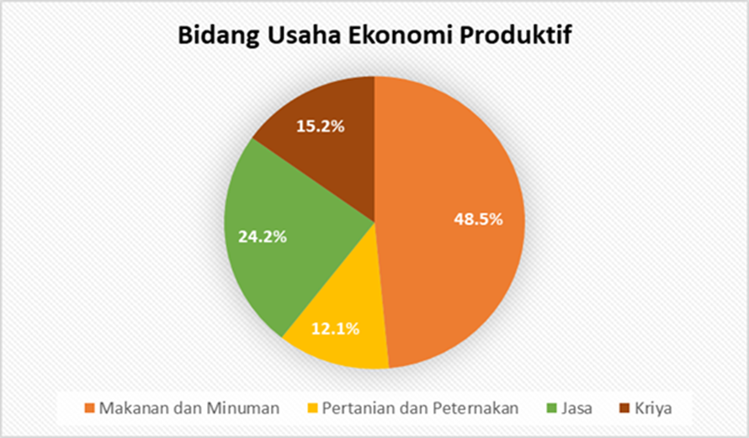
Sumber: Laporan penelitian Sekretariat Daerah Kota Semarang. 2020.
Dari keseluruhan bidang usaha tersebut membutuhkan dorongan dari berbagai aspek terutama pemasaran, permodalan, bahan baku, peralatan serta perijinan. Hal ini ditunjukan dari hasil penelitian di Kota Semarang pada tahun 2020, dimana permasalahan usaha dari UMKM yang menduduki peringkat tertinggi yakni masalah pemasaran kemudian permasalahan modal dan sisanya masalah bahan baku, peralatan dan perijinan.
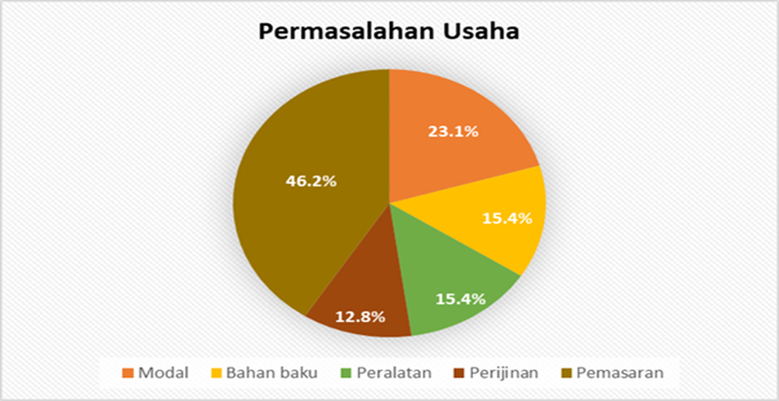
Sumber: Laporan Penelitian Sekretariat Daerah Kota Semarang. 2020
Berdasarkan penelitian di Surakarta diperoleh hasil bahwa permasalahan yang dihadapi oleh UMKM ialah biaya bahan baku, biaya tenaga kerja, biaya promosi dan permodalan (Hartono & Hartomo, 2016).
Hasil penelitian (Suci, 2017) menyatakan bahwa berdasarkan data dari dinas-dinas terkait yakni BPS, BI dan Kementrian Koperasi dan UMKM ditemukan kelemahan UMKM yaitu permodalan, kemampuan manajerial, pemasaran, persaingan tidak sehat.
Berdasarkan Focus Group Discussion bersama UMKM yang dilaksanakan secara online oleh peneliti pada tanggal 10 November 2020, memperoleh data bahwa keseluruhan peserta sejumlah 26 UMKM memiliki kendala dalam menjalankan usaha. Kendala terbanyak ada pada bidang pemasaran yakni dialami oleh 15 UMKM dan kendala permodalan sejumlah 5 UMKM sisanya yakni 6 UMKM memiliki bermacam kendala baik dari internal maupun eksternal.
Hasil diskusi dengan peneliti yang melakukan penelitian terkait permasalahan UMKM di Indonesia, juga ditemukan hasil bahwa permasalahan utama terkait dengan pemasaran, permodalan, perijinan, penguasaan teknologi, sumber daya manusia (Pujiono. 17 November 2020).
Melihat dari hasil penelitian, Focus Group Discussion dan diskusi dengan peneliti permasalahan UMKM, dapat dicermati bahwa permasalahan yang dihadapi oleh UMKM di beberapa daerah bahkan secara nasional hampir serupa yakni kendala pada pemasaran, permodalan, perijinan. Keinginan dari UMKM ialah adanya support dari pemerintah terkait pemasalahan yang dihadapi UMKM. Dengan demikian hal ini menunjukkan bahwa pengaturan tentang UMKM termasuk juga tentang investasi harus melihat adanya kebutuhan dari UMKM sehingga peraturan tersebut dapat memberikan peluang bagi UMKM untuk mengembangkan diri menjadi usaha yang tangguh dan mandiri.
Perlu ada aturan perundang undangan yang mengatur sebuah investasi yang dapat memberikan kesejahteraan bagi bangsa Indonesia karena hakekat dari sebuah peraturan ialah untuk menciptakan kesejahteraan. Hal ini senada dengan teori negara kesejahteraan (welfare state) yang digagas oleh Prof. Mr. R. Kranenburg. Teori ini mengatakan bahwa negara harus secara aktif mengupayakan kesejahteraan, bertindak adil yang dapat dirasakan seluruh masyarakat secara merata dan seimbang bukan menyejahterakan golongan tertentu tapi seluruh rakyat. (Massarif, 2020). Berdasarkan teori tersebut maka negara memiliki kewajiban untuk mewujudkan kesejahteraan bagi masyarakat. Kesejahteraan masyarakat dalam hal ini termasuk mewujudkan kesejahteraan bagi penanam modal dalam negeri kategori UMKM.
- Investasi dalam Undang Undang Cipta Kerja Telaah Paradigma Participatory
UU Ciptaker memiliki tujuan untuk memberikan kemudahan dalam berivestasi meskipun kontroversi peraturan ini masih bergulir hingga saat ini. Beberapa pengaturan terkait investasi yang diatur dalam UU Penanaman Modal diubah menggunakan UU Ciptaker. Sejak Undang undang Cipta Kerja disahkan oleh Presiden Joko Widodo, beberapa pengaturan dalam Undang Undang Nomor 25 Tahun 2009 tentang Penanaman Modal diubah dengan Undang undang Nomor 11 Tahun 2020 tentang Cipta Kerja yang pasalnya juga mengatur klaster investasi dimana menurut penulis hal ini akan memberikan angin segar bagi dunia investasi karena dijanjikan adanya berbagai kemudahan dalam berinvestasi. UU Ciptaker dirancang dengan melihat masalah yang ada di Indonesia dan harapannya bisa menjadi jalan keluar dari masalah itu (Prabu et al., 2020). Namun penulis masih mempertanyakan apakah Undang-undang ini mampu memberikan peluang bagi UMKM selaku investor dalam negeri yang memiliki berbagai keterbatasan untuk bersaing dalam dunia investasi.
Guna menjawab pertanyaan tersebut penulis mengunakan paradigma participatory. Hakekat ilmu dalam paradigma ini adalah realitas partisipatif dimana realitas diciptakan bersama oleh pikiran dan cosmos yang ada yang merupakan produk keikutsertaan dua pihak atau lebih. Realitas dari penelaah pertama yakni peneliti dengan realitas dari penelaah kedua yakni pelaku UMKM akan bertemu dan menjadikan sebuah objektifitas. Awalnya kita memiliki pikiran sendiri namun begitu ada orang lain memiliki pikiran maka pikiran kita dengan pikiran orang lain tercipta menjadi satu (kuliah Filsafat Ilmu Erlyn Indarti. 2020).
Paradigma participatory memberikan kesempatan pada manusia untuk mengetahui hakikatnya secara keseluruhan, bukan sebagai bagian pikiran terpisah dan melawan kodrat atau ditempatkan secara relatif terpisah oleh Tuhan. Pandangan tersebut juga membuat kita bekerja Bersama rekan dalam bentuk penelitian kolaboratif (Suteki, 2020)
Paradigma participatory digunakan dengan melakukan kajian yang melibatkan UMKM untuk menggali subjektifitas dari UMKM melihat Undang-undang yang baru saja disahkan oleh Presiden sehingga temuan akan diciptakan bersama dan akan didapatkan objektifitas kesimpulan tentang Undang Undang Cipta Kerja yang mengatur klaster investasi.
Paradigma ini menuntun penulis untuk melihat objektifitas dari sebuah aturan yang bernama Undang undang Cipta Kerja dengan berdasar pada pandangan sendiri (terkait pentingnya investasi bagi kemajuan ekonomi suatu negara sehingga aktifitas investasi perlu diatur dengan perturan perundang undangan yang relevan) yang dikolaborasikan dengan pandangan dari UMKM (yang mana UMKM sangat membutuhkan dukungan untuk menanamkan modal) karena salah satu pihak yang terdampak dari lahirnya undang-undang tersebut ialah UMKM sehingga bisa memberikan masukan dari kacamata UMKM apakah aturan tersebut telah mampu menjawab kebutuhan dari UMKM dalam melakukan aktifitas investasi.
Investasi harus di dorong demi kemajuan ekonomi bangsa Indonesia. Salah satu elemen penarik investor ialah kepastian hukum dalam berinvestasi sehingga hal yang harus dilakukan oleh negara yakni membuat perangkat aturan yang memberi akses sumberdaya ekonomi kepada investor baik investor asing maupun investor dalam negeri. Investor dalam negeri dalam hal ini termasuk UMKM membutuhkan dukungan untuk dapat mengaktualisasikan diri serta mampu menjadi usaha yang tangguh dan mandiri.
Oleh karena itu harus ada penyempurnaan peraturan yang menjadikan investasi memberikan efek kesejahteraan bagi masyarakat Indonesia demi kemajuan perekonomian bangsa. Omnibus law merupakan konsep menata peraturan perundang undangan (Ansari, 2020) salah satunya produknya yakni UU Ciptaker. Jika dilihat dari substansi pengaturan Undang Undang Cipta Kerja, dapat kita cermati bahwa salah satu tujuannya ialah memberdayakan UMKM selaku penanam modal dalam negeri sehingga UMKM mampu menjadi usaha yang tangguh dan bersamaan dengan itu mampu menciptakan peluang kerja baik untuk diri sendiri maupun orang lain.
Kesejahteraan yang diakomodir dalam Undang-undang Cipta Kerja klaster investasi ialah dengan menciptakan kesejahteraan bagi warga negara Indonesia dalam berinvestasi yang mana undang-undang ini memiliki pasal-pasal yang mengakomodasi kebutuhan UMKM yakni pada bab II tentang asas, tujuan dan ruang lingkup. Bab II mencakup:
- Pasal 2 yang mengatur tentang adanya pemerataan hak, kepastian hukum, kemudahan berusaha, kebersamaan dan kemandirian.
- Pasal 3 yang mengatur tentang tujuan pembentukan undang undang ini. Bahwasannya salah satu isi dari peraturan ini ialah pemerintah memiliki keberpihakan pada UMKM.
- Pasal 4 menyebutkan bahwa ruang lingkup pengaturan undang undang ini salah satunya ialah memberikan kemudahan, perlindungan dan pemberdayaan bagi UMKM.
Dari gambaran undang undang cipta kerja diatas, Nampak bahwa berbagai pemberian fasilitas kepada UMKM dimunculkan dalam bunyi-bunyi pasalnya. hal ini sangat berbeda dengan undang undang penanaman modal yang sebelumnya yakni undang undang Nomor 25 Tahun 2007. Undang undang cipta kerja telah mengakomodir kebutuhan dari UMKM yang mana UMKM memiliki keterbatasan akses sumberdaya ekonomi seperti pemasaran, permodalan, perijinan. Kemudahan berusaha, keberpihakan pada UMKM, perlindungan dan pemberdayaan bagi UMKM menjadi pengaturan utama dalam Undang Undang Cipta Kerja.
Dengan demikian sudah seharusnya undang-undang cipta kerja disahkan untuk mengganti undang undang penanaman modal sehingga kebutuhan UMKM terpenuhi, bangsa Indonesia menjadi bangsa yang maju dalam bidang ekonomi.
Keunggulan UU cipta kerja bagi UMKM menurut Menteri Koperasi dan UKM (Menkop UKM) Teten Masduski: (Catriana, 2020)
- Memudahkan akses sumberdaya ekonomi (pembiayaan, pasar, pengembangan usaha, perizinan, rantai pasok)
- UMKM dapat merekrut tenaga kerja semakin banyak dengan menciptakan lapangan kerja
- Pelaku usaha pemula dapat dimakasimalkan potensinya
- Kemitraan usaha besar dengan usaha kecil terbuka sehingga usaha kecil dapat menjadi usaha yang tangguh dan mandiri.
- kegiatan UMK yang dapat dijadikan jaminan kredit (tidak harus asset)
- UMKM memiliki kesempatan berkembang sebagaimana korporasi. menjadi usaha yang tangguh dan mandiri.
- kegiatan UMK yang dapat dijadikan jaminan kredit (tidak harus asset)
- UMKM memiliki kesempatan berkembang sebagaimana korporasi

Penutup
Berdasarkan pandangan penulis yang dikolaborasikan dengan pandangan dari pelaku UMKM, diperoleh kesimpulan yaitu UU Ciptaker merupakan peraturan yang mampu memberikan kesempatan bagi penanam modal dalam negeri sekelas UMKM untuk berjalan bersama beriringan dan saling bermitra dengan usaha besar baik penanam modal dalam negeri maupun asing karena substansi dalam undang undang ini mengakomodir kebutuhan dari UMKM dan memberikan peluang untuk berkembang yang mana hal ini tidak diatur dalam undang undang sebelumnya yakni undang
undang Nomor 25 Tahun 2007 tentang Penanaman Modal.
UU Cipta kerja memang dibutuhkan untuk mengubah UU Penanaman Modal yang sebelumnya mengatur investasi yang sarat akan muatan liberalisme dan kapitalisme bagi investor asing. UU Cipta kerja yang saat ini telah disahkan substansinya mengakomodir kepentingan investor baik asing maupun dalam negeri (UMKM) yang sangat membutuhkan dukungan kemudahan investasi serta akses sumberdaya ekonomi (perijinan, permodalan, fasilitasi dan lain sebagainya). Negara ingin mensejahterakan masyarakatnya dengan membuka peluang sebesar besarnya guna penciptaan kerja melalui investasi sehingga Bangsa Indonesia menjadi negara maju karena sebagian besar warga nya berposisi sebagai pelaku usaha.
- Daftar Pustaka
Ansari, Muhammad Insa Ansari. Omnibus Law untuk Menata Regulasi Penanaman Modal. Jurnal RechtsVinding. Volume 9 Nomor 1. (April 2020). Hal 71-90.
Catriana, Elsa. “Ini 6 Keuntungan yang Diberikan UU Cipta Kerja untuk UMKM dan Koperasi”.https://money.kompas.com/read/2020/10/09/054100826/ini-6-keuntungan-yang-diberikan-uu-cipta-kerja-untuk-umkm-dan-koperasi. (diakses 10 Oktober 2020)
Fauzan, Ahmad. “Omnibus Law Cipta Kerja Merugikan Buruh Memanjakan Oligarki”.https://tirto.id/f6aFhttps://tirto.id/omnibus-law-cipta-kerja-merugikan-buruh-memanjakan-oligarki-f6aF. (diakses 22 Oktober 2020).
Fibrianti, Nurul dan Suprapti, Duhita Driyah. Pengaruh Globalisasi Terhadap Penanaman Modal. Jurnal Pandecta. Vol 4 No 2. (Juli- Desember 2010). ISSN 1907-8919. Hal 32-42.
Halim, Abdul. Pengaruh Pertumbuhan Usaha Mikro, Kecil dan Menengah Terhadap Pertumbuhan Ekonomi Kabupaten Mamuju. Jurnal Ilmiah Ekonomi Pembangunan. Volume 1, No. 2. (2020). Hal 157-172.
Harjono, Dhaniswaras K. Hukum Penanaman Modal tinjauan terhadap pemberlakuan UU No 25 Tahun 2007 tentang Penanaman Modal. (2012). Hal. Ii.
Hartini, Rahayu. Analisis Yuridis Undang undang No 25 Tahun 2007 tentang Penanaman Modal. Jurnal Humanity. Vol 4 No 1. (September 2009). Hal 48-60.
Hartono dkk. Faktor-faktor yang mempengaruhi perkembangan UMKM di Surakarta. Jurnal Bisnis & Manajemen. Vol 14 No 1. (2014). Hal 15-30.
Laporan Penelitian Sekretariat Daerah Kota Semarang. (2020). “Peran CSR Perusahaan Dalam Mendorong Pengembangan Usaha Ekonomi Produktif Masyarakat”. Hal 57.
Massarif, Muhammad Yusuf Aldi. “Teori Negara Kesejahteraan di Indonesia dalam Penanganan COVID-19”. https://yoursay.suara.com/news/2020/05/13/143239/teori-negara-kesejahteraan-di-indonesia-dalam-penanganan-covid-19#:~:text=Negara%20Kesejahteraan%20(Welfare%20State)%20merupakan,pemerintahannya%20menjamin%20terselenggaranya%20kesejahteraan%20rakyat&text=Teori%20Negara%20Kesejahteraan%20(Welfare%20State)%20tersebut%20sering%20kali%20dimaknai%20berbeda,oleh%20setiap%20orang%20maupun%20Negara). (diakses 14 Mei 2020)
Nugroho, Aziz Widhi dkk. Analisis Kritis Terhadap Kebijakan Percepatan Investasi dan Kemudahan Berusaha di Era Otonomi Daerah. Jurnal Pandecta. Volume 15. Nomor 2. (Desember 2020). Hal 188-197.
Prabu, Alexander dkk. Kemudahan Berusaha dalam Cluster Omnibus Law. Jurnal Lex Specialis. Volume 1 No 2. (2020). Hal 171-177.
Saputra, Dany. "Bukan Main! Menko Airlangga Ungkap Kontribusi UMKM Rp8.573 Triliun Terhadap PDB RI". https://ekonomi.bisnis.com/read/20210505/9/1390773/bukan-main-menko-airlangga-ungkap-kontribusi-umkm-rp8573-triliun-terhadap-pdb-ri. (diakses 8 Oktober 2021)
Sembiring, Sentosa. Hukum Investasi. Bandung: Nuansa Aulia. 2007
Sofyan, Syaakir. Peran UMKM (usaha mikro, kecil, dan menengah) dalam Perekonomian Indonesia. Bilancia, Vol. 11 No. 1, (Januari-Juni 2017). Hal 33-64
Suci, Yuli Rachmini. Perkembangan UMKM (Usaha Mikro Kecil Menengah) di Indonesia. Jurnal Ilmiah Cano Ekonomos. Vol 6 No 1. (Januari 2017) Hal 51-58.
Suteki. Metodologi Penelitian Hukum (Filsafat, Teori dan Praktek). Depok: Rajawali Press. 2020.
Undang-undang Nomor 25 Tahun 2007 tentang Penanaman Modal
Undang-undang Nomor 11 Tahun 2020 tentang Cipta Kerja

